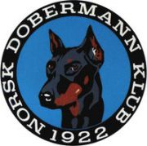
REFERAT STYREMØTE

Dato: 02.03.2026
Sted: Teams
STYREMØTE

Til stede: Christian Kristensen, Annette Skadsdammen, Yvonne Hjeltnes, Lill Jeanette Kristiansen og Anne Husebø

Ikke møtt: Hege Pedersen

Saksliste:

12/26 – Referat
Referatet fra forrige styremøte ble gjennomgått og godkjent.

13/26 – Økonomi
Økonomi ble gjennomgått og godkjent.

14/26 – Rasekompendium
Klubben har mottatt tilbud om utarbeidelse av rasekompendium. Styret besluttet å takke nei til tilbudet, da man ønsker å vurdere andre alternativer.

15/26 – Generalforsamling 22. april
Planlegging av generalforsamlingen ble gjennomgått, og oppgaver ble fordelt.

16/26 – Orientering fra Christian
Christian orienterte styret om et informasjonsmøte han har deltatt på i regi av Norsk Kennel Klub.

17/26 – Internsak
Behandling av intern sak.

